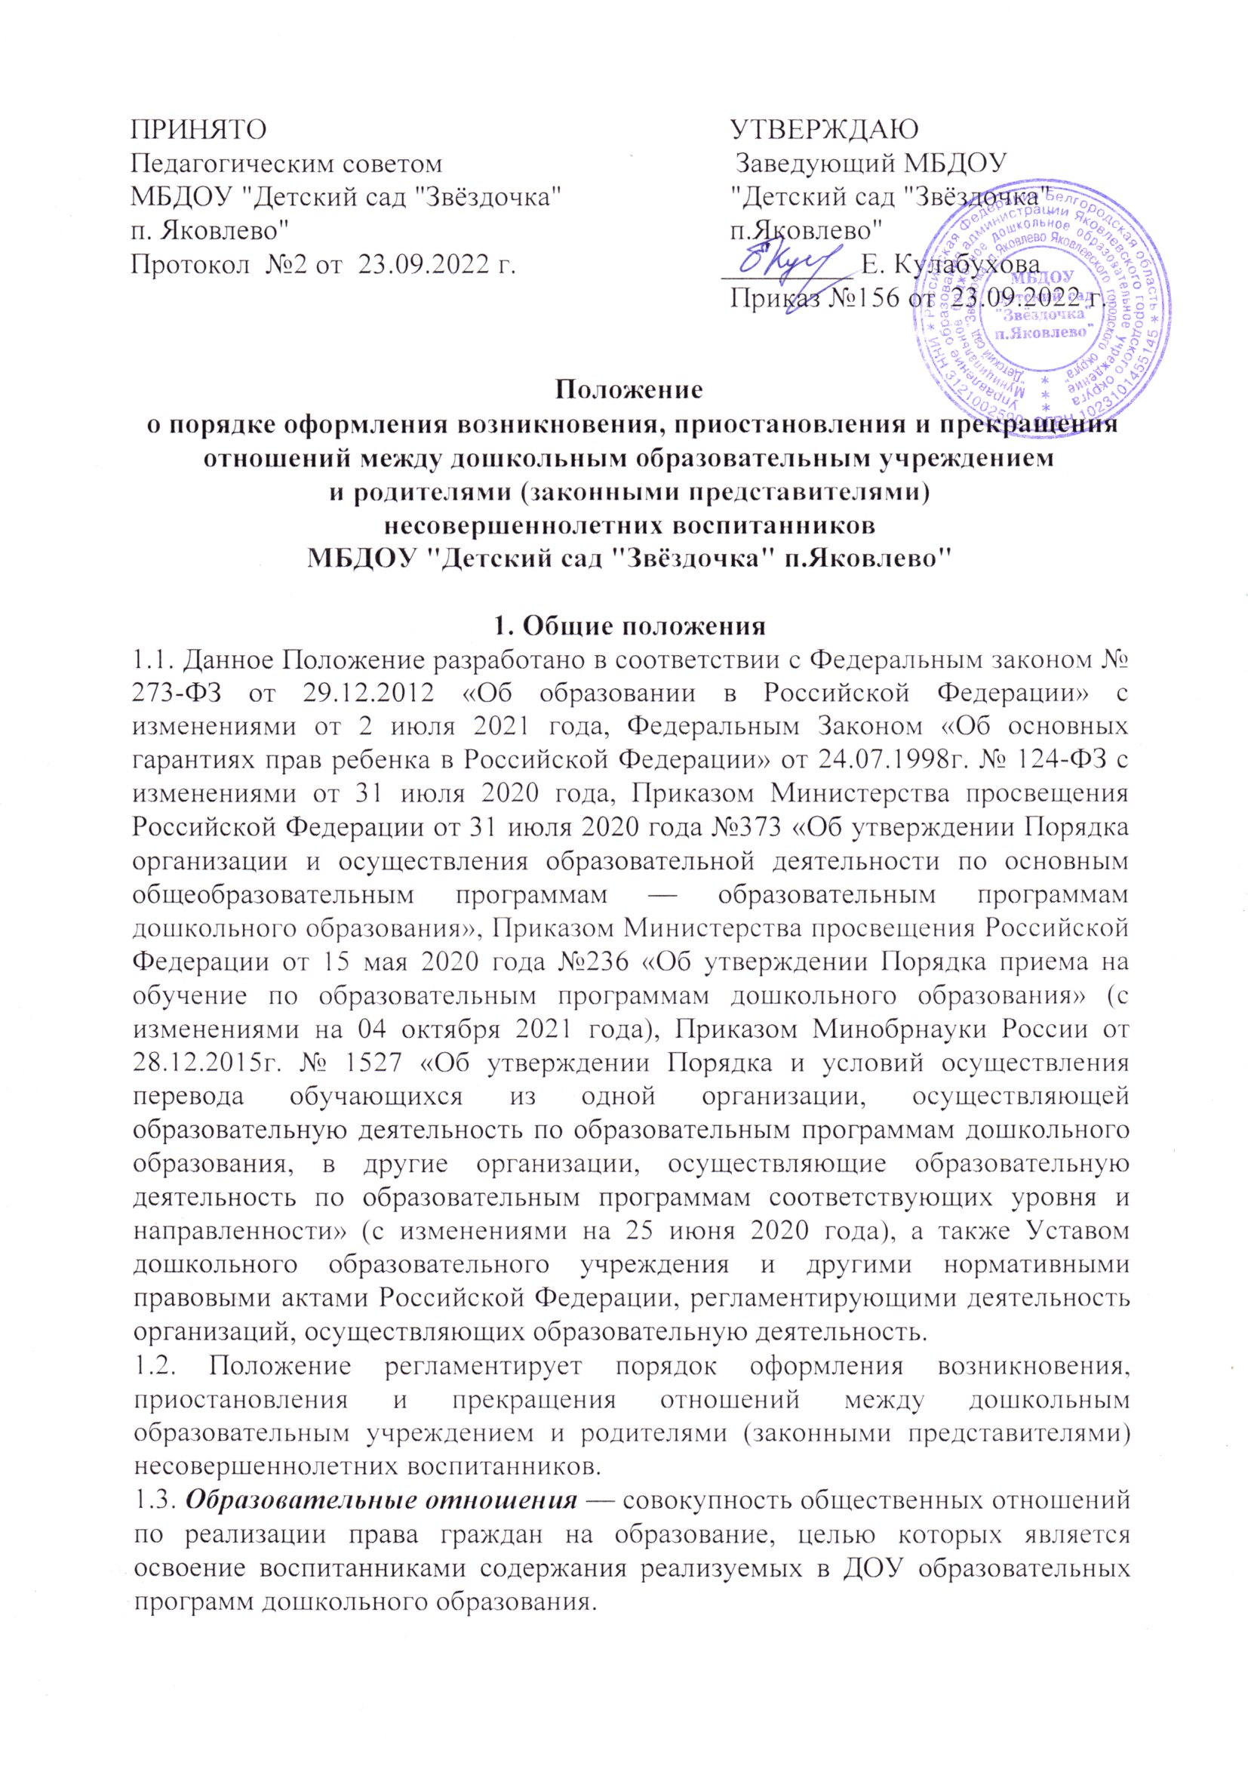
ПРИНЯТО УТВЕРЖДАЮ
Педагогическим советом Заведующий МБДОУ
МБДОУ "Детский сад "Звёздочка" "Детский сад "Звёздочка"
п. Яковлево" п.Яковлево"
Протокол №2 от 23.09.2022 г. _________ Е. Кулабухова
Приказ №156 от 23.09.2022 г.

Положение

о порядке оформления возникновения, приостановления и прекращения отношений между дошкольным образовательным учреждением

и родителями (законными представителями)

несовершеннолетних воспитанников
МБДОУ "Детский сад "Звёздочка" п.Яковлево"

1. Общие положения
1.1. Данное Положение разработано в соответствии с Федеральным законом № 273-ФЗ от 29.12.2012 «Об образовании в Российской Федерации» с изменениями от 2 июля 2021 года, Федеральным Законом «Об основных гарантиях прав ребенка в Российской Федерации» от 24.07.1998г. № 124-ФЗ с изменениями от 31 июля 2020 года, Приказом Министерства просвещения Российской Федерации от 31 июля 2020 года №373 «Об утверждении Порядка организации и осуществления образовательной деятельности по основным общеобразовательным программам — образовательным программам дошкольного образования», Приказом Министерства просвещения Российской Федерации от 15 мая 2020 года №236 «Об утверждении Порядка приема на обучение по образовательным программам дошкольного образования» (с изменениями на 04 октября 2021 года), Приказом Минобрнауки России от 28.12.2015г. № 1527 «Об утверждении Порядка и условий осуществления перевода обучающихся из одной организации, осуществляющей образовательную деятельность по образовательным программам дошкольного образования, в другие организации, осуществляющие образовательную деятельность по образовательным программам соответствующих уровня и направленности» (с изменениями на 25 июня 2020 года), а также Уставом дошкольного образовательного учреждения и другими нормативными правовыми актами Российской Федерации, регламентирующими деятельность организаций, осуществляющих образовательную деятельность.
1.2. Положение регламентирует порядок оформления возникновения, приостановления и прекращения отношений между дошкольным образовательным учреждением и родителями (законными представителями) несовершеннолетних воспитанников.
1.3. Образовательные отношения — совокупность общественных отношений по реализации права граждан на образование, целью которых является освоение воспитанниками содержания реализуемых в ДОУ образовательных программ дошкольного образования.
1.4. Участники образовательных отношений — воспитанники, родители (законные представители) несовершеннолетних воспитанников, педагогические работники дошкольного образовательного учреждения, осуществляющие образовательную деятельность.

2. Возникновение образовательных отношений
2.1. Основанием возникновения образовательных отношений является приказ заведующего ДОУ о приеме ребенка в детский сад.
2.2. При приеме на обучение по образовательным программам дошкольного образования изданию приказа о приёме ребенка на обучение в ДОУ предшествует заключение договора об образовании.
2.3. Возникновение образовательных отношений в связи с приемом лица в детский сад на обучение по образовательным программам дошкольного образования оформляется в соответствии с законодательством Российской Федерации.
2.4. Права и обязанности воспитанника, предусмотренные законодательством об образовании и локальным нормативным актом детского сада, возникают у ребенка, принятого на обучение, с даты зачисления в дошкольное образовательное учреждение.
2.5. При приеме в дошкольное образовательное учреждение заведующий обязан ознакомить родителей (законных представителей) с Уставом, лицензией на право осуществления образовательной деятельности, образовательными программами, реализуемыми в детском саду и другими документами, регламентирующими организацию образовательных отношений, правами и обязанностями воспитанников.
2.6. Факт ознакомления родителей (законных представителей) ребенка, в том числе через официальный сайт образовательной организации, с указанными документами фиксируется в заявлении о приеме в образовательную организацию и заверяется личной подписью родителей (законных представителей) ребенка.
2.7. Подписью родителей (законных представителей) ребенка фиксируется также согласие на обработку их персональных данных и персональных данных ребенка в порядке, установленном законодательством Российской Федерации. Родители (законные представители) имеют право выразить свое согласие или несогласие на размещение фото- и видеоматериалов, комментариев и т.п., с информацией по организации образовательной деятельности с участием их ребенка, не противоречащим действующему законодательству, на официальном сайте ДОУ, в СМИ и т.п.
2.8. Прием в дошкольное образовательное учреждение осуществляется в течение всего календарного года при наличии свободных мест.

3. Договор об образовании
3.1. Между дошкольным образовательным учреждением в лице заведующего (либо лице, его замещающем) и родителями (законными представителями) несовершеннолетнего воспитанника заключается договор об образовании.
3.2. Договор об образовании заключается в письменной форме в двух экземплярах, один из которых находится в детском саду, другой передается родителям (законным представителям) несовершеннолетнего лица.
3.3. В договоре об образовании указываются основные характеристики предоставляемого образования, в том числе вид, уровень и (или) направленность дополнительной образовательной программы (часть образовательной программы определенного уровня, вида и направленности), форма обучения, срок освоения образовательной программы (продолжительность обучения), права, обязанности и ответственность сторон, срок его действия.
3.4. Договор об образовании не может содержать условий, ограничивающих права или снижающих уровень гарантий воспитанников, по сравнению с установленными законодательством об образовании. Если условия, ограничивающие права поступающих и воспитанников или снижающие уровень предоставления им гарантий, включены в договор, то такие условия не подлежат применению.
3.5. Ответственность за неисполнение или ненадлежащее исполнение обязательств по договору стороны несут в порядке, установленном действующим законодательством.

4. Приостановление образовательных отношений
4.1 Образовательные отношения могут быть приостановлены в случае отсутствия воспитанника в ДОУ по следующим причинам:
- продолжительная болезнь;
- длительное медицинское обследование или болезнь воспитанника;
- иные семейные обстоятельства;
- по инициативе ДОУ (карантина, проведения ремонтных работ).
4.2 Приостановление отношений по инициативе родителей (законных представителей) возникают на основании их личного заявления. Форма заявления о приостановлении образовательных отношений разрабатывается в детском саду (Приложение).
4.3. Основанием для приостановления образовательных отношений по инициативе ДОУ является приказ заведующего дошкольным образовательным учреждением.

5. Прекращение образовательных отношений
5.1. Образовательные отношения между ДОУ и родителями (законными представителями) несовершеннолетнего могут быть прекращены в следующих случаях:
- в связи с получением дошкольного образования (завершением обучения);
- по инициативе родителей (законных представителей) воспитанника, в том числе в случае перевода воспитанника для продолжения освоения образовательной программы, в другую организацию, осуществляющую образовательную деятельность;
- по обстоятельствам, не зависящим от воли воспитанника или родителей (законных представителей) или ДОУ, в том числе в случае ликвидации дошкольного образовательного учреждения.
5.2. Досрочное прекращение образовательных отношений по инициативе родителей (законных представителей) воспитанника не влечет за собой возникновение каких-либо дополнительных, в том числе материальных, обязательств перед детским садом.
5.3. Основанием для прекращения образовательных отношений является приказ заведующего ДОУ об отчислении или переводе воспитанника.
5.4. Права и обязанности воспитанника, предусмотренные действующим законодательством и локальными нормативными актами детского сада, прекращаются с даты его отчисления.
5.5. Если с родителями (законными представителями) несовершеннолетнего воспитанника заключен договор об оказании платных образовательных услуг, при досрочном прекращении образовательных отношений такой договор расторгается на основании приказа об отчислении воспитанника из детского сада.
5.6. Основания и порядок отчисления воспитанника из дошкольного образовательного учреждения регламентируется локальным актом ДОУ.
5.7. ДОУ в случае досрочного прекращения образовательных отношений по основаниям, не зависящим от воли организации, осуществляющей образовательную деятельность, обязано обеспечить перевод воспитанников в другие организации, осуществляющие образовательную деятельность.
5.8. В случае прекращения деятельности ДОУ, а также в случае аннулирования у нее лицензии на право осуществления образовательной деятельности, учредитель дошкольного образовательного учреждения обеспечивает перевод воспитанников с согласия родителей (законных представителей) в другие образовательные организации, реализующие соответствующие образовательные программы.

6. Заключительные положения
6.1. Настоящее Положение является локальным нормативным актом ДОУ, принимается на Педагогическом совете и утверждается приказом заведующего дошкольным образовательным учреждением.
6.2. Положение принимается на неопределенный срок.
6.3. После принятия Положения в новой редакции предыдущая редакция автоматически утрачивает силу.
Приложение

Заведующему _________________________________
__________________________________________________________________
(наименование дошкольного образовательного учреждения)
______________________________
(фамилия, имя, отчество родителя
(законного представителя),
Паспорт серия _________ №________
Выдан ___________________________
_________________________________

(кем, когда)
Зарегистрирован по адресу: _________________________________
__________________________________________________________________

ЗАЯВЛЕНИЕ

Я, ___________________________________(ФИО), являясь законным представителем несовершеннолетнего _______________________________(Ф.И.О. воспитанника), прошу приостановить образовательные отношения между ______________________________________________(наименование дошкольного образовательного учреждения) и воспитанником ______________________________________в связи с ____________________________________________________________________
на срок ________________________.

Дата Подпись, расшифровка подписи

